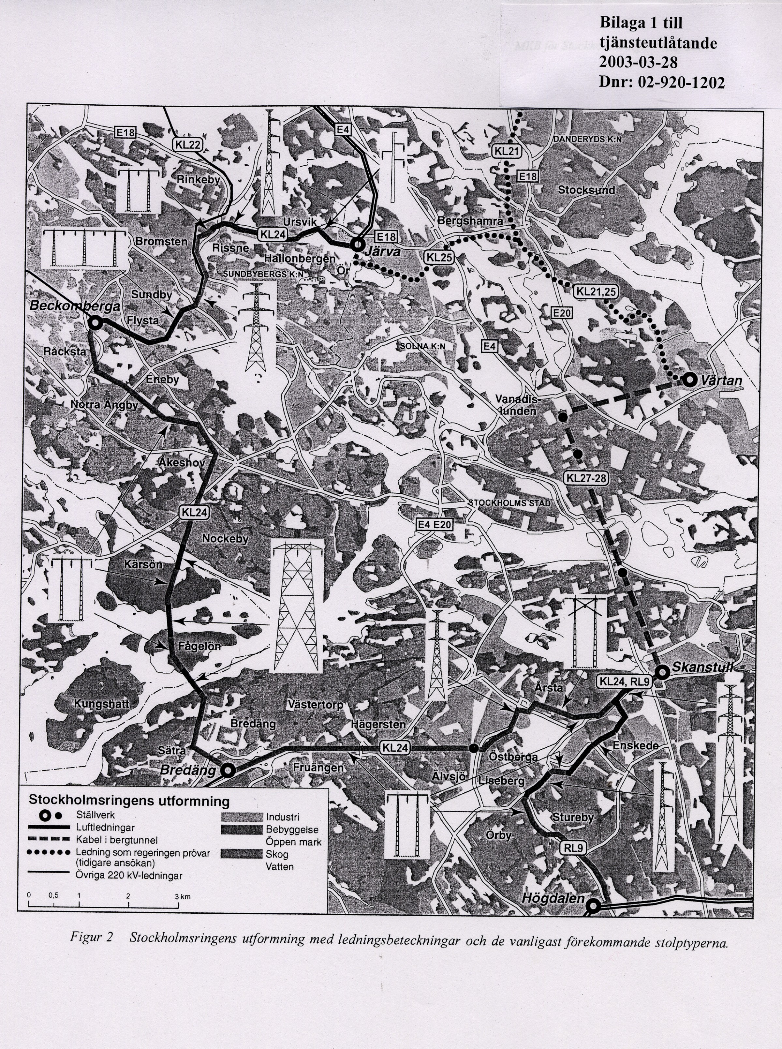
Bilaga 1 till
tjänsteutlåtande
2004-09-21
Dnr: 02-920-1202

